Монтаж воздушной линии

Воздушной линией электропередачи (ЛЭП) называется устройство для передачи и распределения электрической энергии по проводам, расположенным на открытом воздухе и прикрепленным к опорным конструкциям с помощью изоляторов и арматуры.

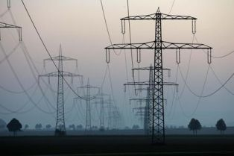
Рисунок. Воздушная линия электропередачи
Широкому распространению воздушных линий способствуют их технические и экономические преимущества:
- незначительность объема земляных работ при постройке;
- простота эксплуатации и ремонта;
- возможность использования опор линий напряжением до 1000 В для подвешивания на них проводов радиосети, местной телефонной связи, наружного освещения, телеуправления, сигнализации;
- сравнительно низкая стоимость сооружения.

Классификация ВЛ.
Воздушные линии электропередачи различают по ряду критериев. Приведем общую классификацию.
I. По роду тока
- ВЛ переменного тока
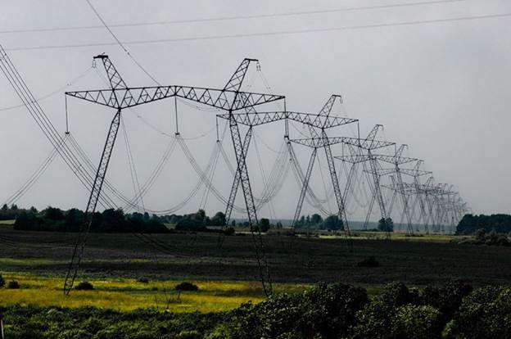
Рисунок. ВЛ переменного тока напряжением 750 кВ
- ВЛ постоянного тока
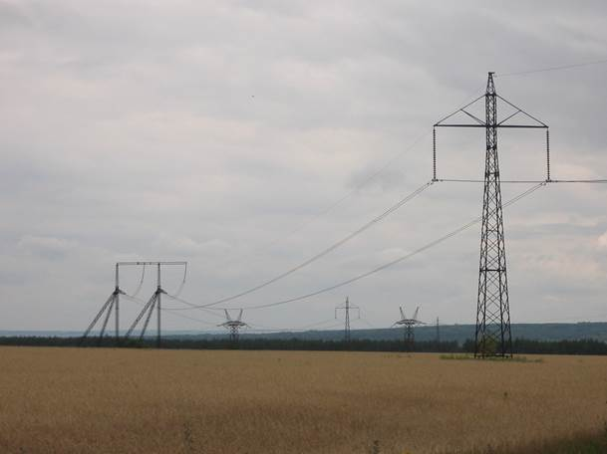
Рисунок. ВЛ постоянного тока напряжением 800 кВ
В настоящее время передача электрической энергии осуществляется преимущественно на переменном токе. Это связано с тем, что подавляющее большинство источников электрической энергии вырабатывают переменное напряжение (исключением являются некоторые нетрадиционные источники электрической энергии, например, солнечные электростанции), а основными потребителями являются машины переменного тока.
В некоторых случаях передача электрической энергии на постоянном токе предпочтительнее. Схема организации передачи на постоянном токе приведена на рисунке ниже. Для уменьшения нагрузочных потерь в линии при передаче электроэнергии на постоянном токе, как и на переменном, с помощью трансформаторов увеличивают напряжение передачи. Кроме этого при организации передачи от источника к потребителю на постоянном токе необходимо преобразовать электрическую энергию из переменного тока в постоянный (с помощью выпрямителя) и обратно (с помощью инвертора).
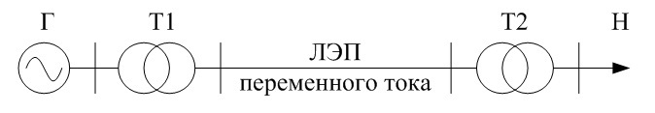
а
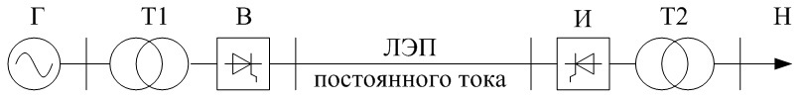
б
Рисунок. Схемы организации передачи электрической энергии на переменном (а) и постоянном (б) токе: Г – генератор (источник энергии), Т1 – повышающий трансформатор, Т2 – понижающий трансформатор, В – выпрямитель, И – инвертор, Н – нагрузка (потребитель).
Преимущества передачи электроэнергии по ВЛ на постоянном токе следующие:
- Строительство воздушной линии дешевле, так как передачу электроэнергии на постоянном токе можно осуществлять по одному (монополярная схема) или двум (биполярная схема) проводам.
- Передачу электроэнергии можно осуществлять между несинхронизированными по частоте и фазе энергосистемами.
- При передаче больших объемов электроэнергии на большие расстояния потери в ЛЭП постоянного тока становятся меньше чем при передаче на переменном токе.
- Предел передаваемой мощности по условию устойчивости энергосистемы выше, чем у линий переменного тока.
Основной недостаток передачи электроэнергии на постоянном токе это необходимость применения преобразователей переменного тока в постоянный (выпрямителей) и обратно, постоянного в переменный (инверторов), и связанные с этим дополнительные капитальные затраты и дополнительные потери на преобразование электроэнергии.
ВЛ постоянного тока не получили в настоящее время широкого распространения, поэтому в дальнейшем мы будем рассматривать вопросы монтажа и эксплуатации ВЛ переменного тока.
II. По назначению
- Сверхдальние ВЛ напряжением 500 кВ и выше (предназначены для связи отдельных энергосистем).
- Магистральные ВЛ напряжением 220 и 330 кВ (предназначены для передачи энергии от мощных электростанций, а также для связи энергосистем и объединения электростанций внутри энергосистем — к примеру, соединяют электростанции с распределительными пунктами).
- Распределительные ВЛ напряжением 35, 110 и 150 кВ (предназначены для электроснабжения предприятий и населённых пунктов крупных районов — соединяют распределительные пункты с потребителями)
- ВЛ 20 кВ и ниже, подводящие электроэнергию к потребителям.
III. По напряжению
- ВЛ до 1000 В (низковольтные ВЛ).
- ВЛ выше 1000 В (высоковольтные ВЛ):
  - ВЛ среднего напряжений (ВЛ 1-35 кВ)
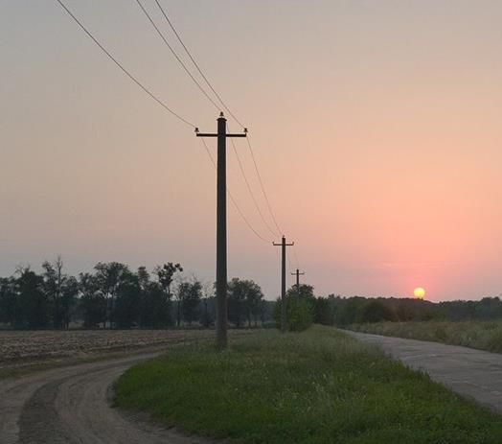
Рисунок. ВЛ напряжением 10 кВ
  - ВЛ высокого класса напряжений (ВЛ 110-220 кВ)

Основные элементы ЛЭП.
Основными элементами воздушной линии являются:
- Опоры - являются одним из главных конструктивных элементов линий электропередач, отвечающим за подвеску электрических проводов на определённом уровне.

- Провода - предназначены для передачи электрической энергии на различные расстояния, по ним протекает электрический ток.

- Линейная арматура - выполняет функции крепления, соединения и защиты различных элементов воздушной линии.
- Изоляторы - применяются для электрического отделения (изолирования) токоведущих частей воздушной линии (т.е. проводов) от нетоковедущих элементов линии (опор).

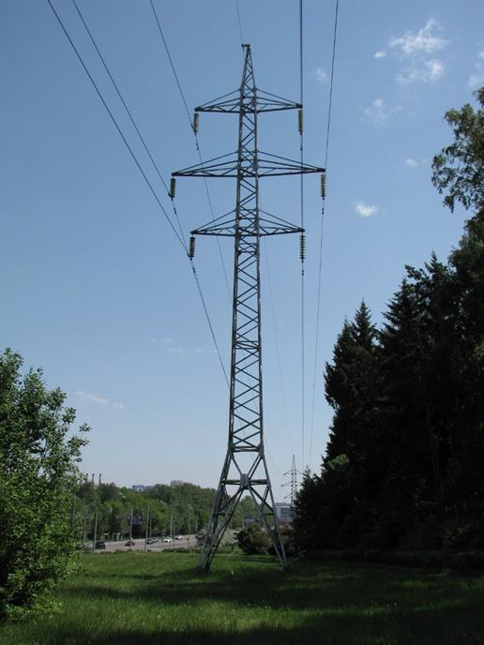
Рисунок. ВЛ напряжением 110 кВ
  - ВЛ сверхвысокого класса напряжений (ВЛ 330-750 кВ)
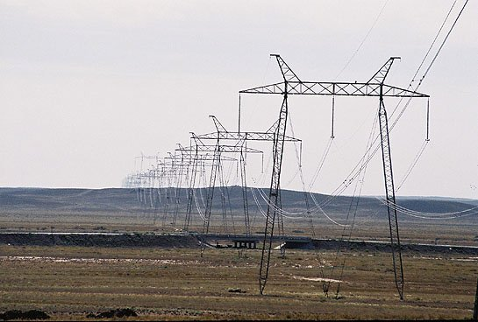
Рисунок. ВЛ напряжением 500 кВ
  - ВЛ ультравысокого класса напряжений (ВЛ выше 750 кВ)
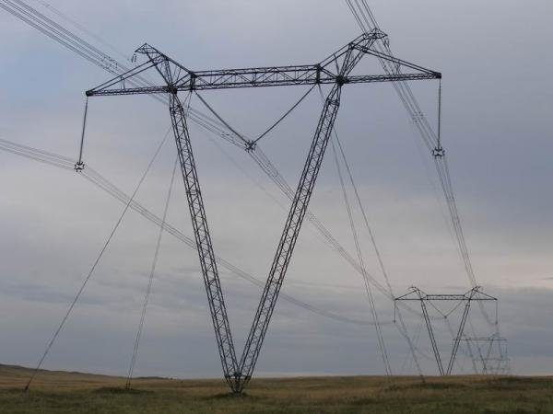
Рисунок. ВЛ напряжением 1150 кВ
В сетях СНГ общего назначения переменного тока 50 Гц, согласно ГОСТ 721-77 [Скачать/просмотреть], должны использоваться следующие номинальные междуфазные напряжения: 380 В, (6), 10, 20, 35, 110, 220, 330, 500, 750 и 1150 кВ. Могут также существовать сети, построенные по устаревшим стандартам с номинальными межфазными напряжениями: 220 В, 3 и 150 кВ.
Самой высоковольтной ЛЭП в мире является линия Экибастуз-Кокчетав, номинальное напряжение — 1150 кВ. Однако, в настоящее время линия эксплуатируется под вдвое меньшим напряжением — 500 кВ.+
Номинальное напряжение для линий постоянного тока не регламентировано, чаще всего используются напряжения: 150, 400 (Выборгская ПС — Финляндия) и 800 кВ.
В специальных сетях могут использоваться и другие классы напряжений, в основном это касается тяговых сетей железных дорог (27,5 кВ, 50 Гц переменного тока и 3,3 кВ постоянного тока), метрополитена (825 В постоянного тока), трамваев и троллейбусов (600 В постоянного тока)

Опоры
Опоры являются одним из главных конструктивных элементов линий электропередач, отвечающим за подвеску электрических проводов на определённом уровне.
Классификация опор.
Классифицировать опоры можно по различным признакам: по назначению (по характеру воспринимаемых нагрузок), по особенностям их конструкции, по материалу из которого изготовлена опора, по способу закрепления в грунте, по количеству цепей передачи электрической энергии и т.д.
В зависимости от назначения опоры, она должна выдерживать определенные нагрузки. По характеру воспринимаемых нагрузок опоры разделяются на два вида: воспринимающие усилие натяжение от проводов и тросов и не воспринимающие такого тяжения. В зависимости от этого применяют следующие типы опор:
- Промежуточные — устанавливаемые на прямых участках трассы, воспринимают вертикальные усилия от веса проводов, изоляторов, арматуры и горизонтальные нагрузки от давления ветра на опору и провода. Промежуточные опоры также могут устанавливаться в местах изменения направления трассы при углах поворота менее 20-30 градусов, в этом случае они воспринимают и поперечные нагрузки от тяжения проводов. В аварийном режиме (при обрыве одного или нескольких проводов) промежуточные опоры воспринимают нагрузку от тяжения оставшихся проводов, подвергаются кручению и изгибу. Поэтому их рассчитывают с определенным запасом прочности. Промежуточные опоры на линиях составляют 80-90%.
- Анкерные — устанавливаются в местах изменения направления трассы, числа, марок и сечения проводов, а также на пересечении ВЛ с различными сооружениями, воспринимают усилия натяжения проводов ВЛ.
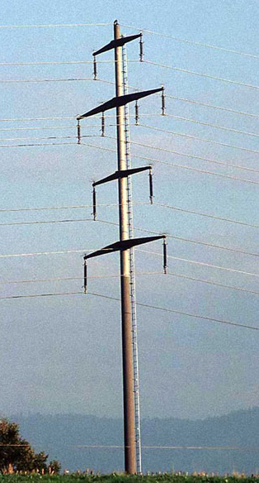 | 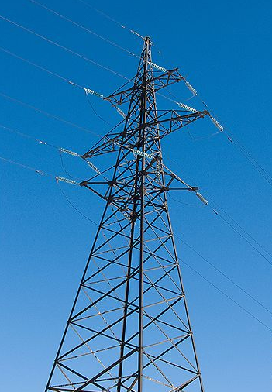
а | б
Рисунок. Опоры воздушных линий: а – промежуточная опора; б – анкерная опора.
На базе анкерных опор могут выполняться:
- концевые опоры - устанавливаются в начале и конце ВЛ, воспринимают односторонние усилия тяжения проводов,
- угловые опоры - устанавливаются в местах изменения направления трассы,
- ответвительные опоры - предназначены для выполнения ответвлений,
- перекрестные опоры - устанавливаются в местах пересечения трасс воздушных линий,
- переходные - устанавливаются в местах перехода трассы линии через различные препятствия (железные и автомобильные дороги, реки и водоемы и т.п.),
- транспозиционные опоры - предназначены для изменения расположения фаз на опоре.
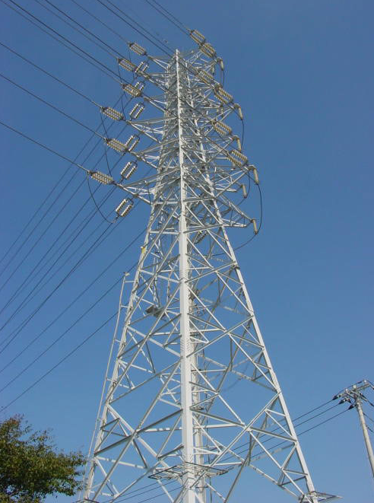 | 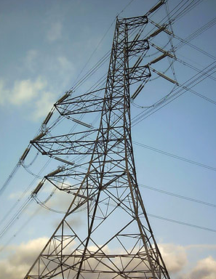 | 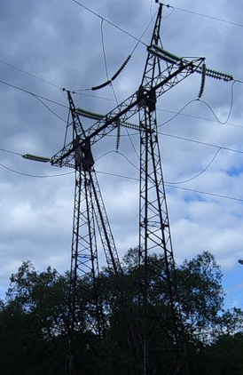
а | б | в
Рисунок. Анкерные опоры: а – угловая; б – ответвительная; в - транспозиционная.
В разделе ГАЛЕРЕЯ размещен фотоальбом "Классификация опор ВЛ по назначению". [Смотреть.]
По материалу, из которого изготавливаются, опоры могут быть:
- Деревянные. Первоначально все ВЛ до 220 кВ сооружались на деревянных опорах, пропитанных антисептиком. Деревянные опоры изготовляют из круглых брёвен леса не ниже III сорта, как правило, из сосны, лиственницы и ели. Древесина сосны и лиственницы содержит много смолы и поэтому хорошо противостоит действию влаги.
Прочность деревянных опор в значительной степени зависит от влажности древесины. При уменьшении влажности в деревянных опорах из-за усушки древесины нарушаются соединения: ослабляются гайки и бандажи. Чтобы получить древесину, пригодную для изготовления опор (с влажностью 18-22 %), ее сушат. Основным способом является атмосферная, т.е. естественная сушка на воздухе, которая хотя и является длительной, но дает наилучшие результаты.
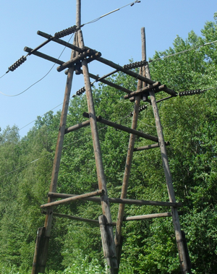 | 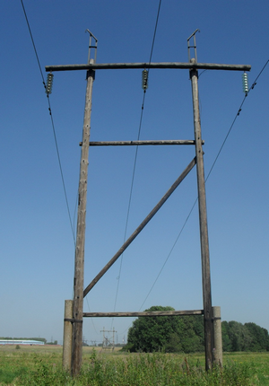
Рисунок. Деревянные опоры ВЛ 110 кВ.
Кроме влажности на прочность древесины влияют также гниль, сучки, трещины и другие повреждения. Самым опасным пороком является гниль, возникающая от поражения древесины грибками. Для защиты от гниения древесину пропитывают маслянистыми и минеральными антисептиками. Лучше всего поддается пропитке сосна, наружные слои лиственницы и ели пропитываются антисептиками очень плохо.
В процессе эксплуатации пропиточный состав со временем вымывается из стойки опоры (через боковую поверхность из стойки может вымываться порядка 10% пропиточного состава, а через торцевые поверхности – около 90%), поэтому при установке деревянной опоры верхний торец необходимо закрывать крышкой (например, оцинкованной стальной или пластмассовой), а нижний торец – влагонепроницаемым материалом.
Деревянные опоры имеют ряд преимуществ:
  - Низкая стоимость. Деревянные опоры дешевле железобетонных и металлических опор;
  - Деревянная опора значительно легче железобетонной (примерно в 3 раза), что снижает затраты на их транспортировку к месту монтажа, кроме того для установки деревянных опор не требуется применение крановых механизмов большой грузоподъемности. При необходимости, деревянную опору можно установить в грунт вручную;
  - Хорошие диэлектрические свойства, что приводит к снижению токов утечки на ВЛ;
  - Деревянные опоры лучше выдерживают изгибающие нагрузки, чем железобетонные (примерно в 1,5-2 раза), поэтому они лучше противостоят гололедным и ветровым нагрузкам;
  - Снижается вероятность «эффекта домино». Так как железобетонная опора значительно тяжелее деревянной то, падая она может увлечь за собой соседние опоры по всему анкерному пролету, более легкая деревянная опора будет удерживаться на натянутых проводах, что сокращает количество аварийных отключений на линиях;
  - «Условно» высокий срок службы. В соответствии с ГОСТ 20022.0-93 [скачать/смотреть] средний срок службы деревянных опор может достигать 45-50 лет.
Недостатки деревянных опор:
  - При несоблюдении требований ГОСТ по производству стоек деревянных опор (что на практике случается довольно часто), а именно, технологии сушки и пропитки, срок их службы существенно снижается. При отсутствии пропитки срок службы деревянных опор составляет 4-6 лет;
  - Относительно легкая возгораемость, причиной которой могут быть пожары, удары молнии и токи утечки, возникающие при загрязнении или пробое изоляторов;
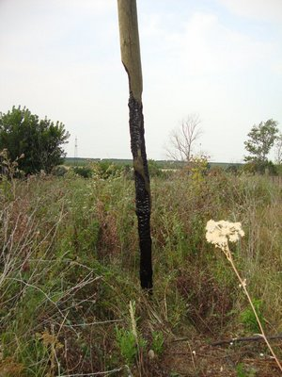
Рисунок. Один из недостатков деревянных опор - легкая возгораемость.
  - Применение для пропитки опасных/вредных химических веществ. Вещества выделяются из древесины при повышенных температурах, вызывают коррозию неоцинкованной линейной арматуры и затрудняют утилизацию опор.
В настоящее время деревянные опоры применяются, как правило, на ВЛ до 1 кВ.
- Металлические. Выполняют из стали специальных марок. Отдельные элементы соединяют сваркой или болтами. Для предотвращения окисления и коррозии поверхность металлических опор оцинковывают или периодически окрашивают специальными красками. Металлические опоры бывают решетчатого типа, а так же многогранные в виде гнутых стальных стоек.
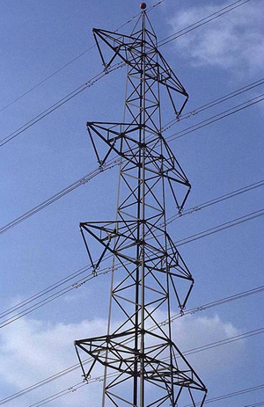 | 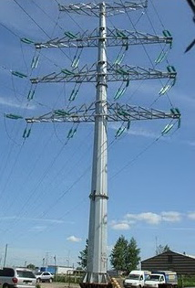
а | б
Рисунок. Металлические опоры: а - решетчатого типа; б - из многогранных гнутых стоек.
Многогранные металлические опоры выполняются из стоек в виде полых усечённых пирамид из стального листа с поперечным сечением в форме правильного многогранника. Секции стоек соединяются между собой телескопическим или фланцевым соединениями. Траверсы таких опор выполняются многогранными, решётчатыми или изолирующими.
Преимущества многогранных опор ЛЭП:
  - Меньше сроки строительства. Сроки строительства ВЛ на многогранных опорах меньше чем у ВЛ выполненных железобетонными и металлическими решетчатыми опорами. Это обусловлено снижением трудозатрат за счет увеличенных пролетных расстояний, простоты установки многогранных опор, а также малого количества сборочных элементов.
  - Ниже затраты на транспортировку. Многогранные опоры отличает низкая стоимость транспортировки: в 1,5-2 раза дешевле решетчатых, и в 3-4 раза дешевле железобетонных опор. Длина секций 12 м позволяет использовать для перевозок стандартный габаритный транспорт. Телескопическая конструкция опор позволяет при транспортировке размещать одни секции внутри других.
  - Малый землеотвод. При применении многогранных опор затраты на постоянный землеотвод снижаются. По сравнению с железобетонными опорами выигрыш обеспечивается за счет меньшего количества опор при равном отводе на одну опору, а по сравнению с решетчатыми, за счет меньшего отвода под одну опору при примерно равном количестве опор.
  - Экономическая эффективность. С учетом выше приведенных преимуществ, использование при строительстве ВЛЭП стальных многогранных опор позволяет сэкономить до 10% денежных средств по сравнению с железобетонными и до 40% по сравнению с металлическими решетчатыми опорами.
- Железобетонные. Массовое внедрение данного типа опор началось в 50-х годах прошлого века взамен более дорогих металлических опор. Основными элементами железобетонных опор являются стойки, траверсы, тросостойки, надставки, оголовники, хомуты, оттяжки, различные узлы крепления и ригели.
Стойки железобетонных опор выполняют из бетона, армированного металлом.
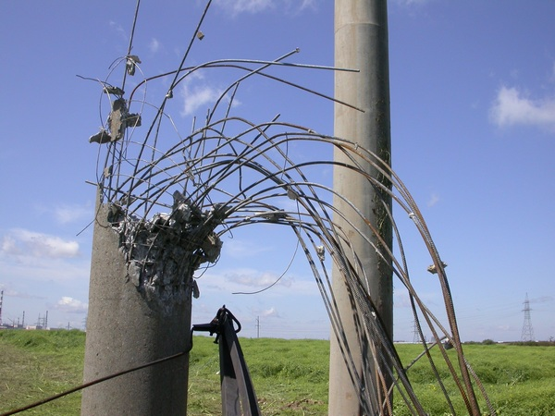 | 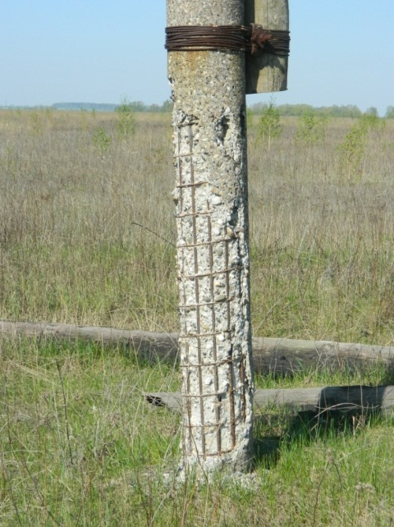
Рисунок. Конструкция железобетонной опоры.
Сопротивление бетона растяжению на порядок ниже сопротивления сжатию, поэтому для увеличения прочности опор при растяжении в бетон закладывается стальная арматура. Примерно одинаковые коэффициенты температурного расширения стали и бетона исключают появление в железобетоне внутренних напряжений при изменениях температуры.
В настоящее время доля ВЛ с железобетонными опорами составляет около 80% протяженности всех строящихся линий.
Широкое распространение железобетонных опор ВЛ обусловлено относительной дешевизной конструкций, высоким уровнем унификации и типизации стоек опор, и наличием широкой производственной базы. Железобетонные опоры обладают высокой механической прочностью, долговечны (срок службы около 40 лет) и не требуют больших расходов при эксплуатации. Затраты труда на их сборку значительно ниже, чем на сборку деревянных и металлических опор решетчатого типа. Положительным качеством железобетона является также надежная защита металлической арматуры от коррозии. С целью предохранения арматуры от коррозии опоры на заводе-изготовителе покрываются гидроизоляцией – асфальтобитумным лаком.
Недостатком железобетонных опор является большая масса, что удорожает транспортные расходы и вызывает необходимость применения при сборке и монтаже кранов большой грузоподъемности. Железобетонные опоры ВЛ способны выдерживать в 2-3 раза меньшие аварийные нагрузки, чем металлические, и для строительства линий требуется вдвое больше опор. Кроме того, при растяжении сталь может удлиняться в 5-6 раз больше, чем бетон, вследствие чего в бетоне могут появляться трещины. Для повышения трещиностойкости железобетонных конструкций применяют предварительное напряжение арматуры, которое создает дополнительное обжатие бетона.
Железобетонные стойки кольцевого сечения (конические и цилиндрические) изготовляют на специальных центробежных машинах (центрифугах), формующих и уплотняющих бетон путем вращения формы вокруг ее оси. Стойки прямоугольного сечения изготовляют способом вибрирования, при котором уплотнение бетона в формах производят вибраторами. Для линий электропередачи напряжением 110 кВ и выше используют только центрифугированные стойки, а для опор ВЛ до 35 кВ – как центрифугированные, так и вибрированные.
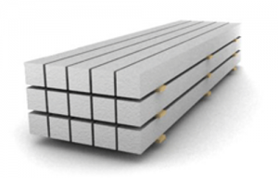 | 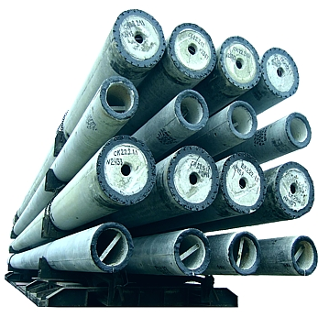
а | б
Рисунок. Железобетонные стойки опор воздушных линий: а – прямоугольного сечения; б – кольцевого сечения.
Траверсы железобетонных опор изготавливаются металлическими. Также проводятся работы по созданию стеклопластбетонных траверс, в которых бетон армирован стекловолокном. Отдельные участки ВЛ с такими траверсами и опорами находятся в опытно-промышленной эксплуатации.
- Комбинированные. Для увеличения срока службы деревянных опор их выполняют составными: из более длинной основной деревянной стойки и короткого пасынка (приставки), как правило, железобетонного. Пасынок – часть опоры, которая заглубляется в землю.
- Композитные. Применение опор из композитных материалов при сооружении воздушных линий является последним достижением в электромонтажном производстве. Основа применяемого материала - стекловолокно. Достоинством композитных опор является: малый вес, упрощение процедуры хранения и транспортировки, простота монтажа и технического обслуживания данных опор, высокая прочность и долговечность, огнестойкость и экологичность, хорошие диэлектрические свойства. К недостаткам данного типа опор можно отнести: относительно высокую стоимость, а также отсутствие опыта их монтажа и эксплуатации. Опоры из композитных материалов в настоящее время применяются в основном для организации сетей наружного освещения, однако все больше сетевых компаний начинает использовать стеклопластиковые стойки при сооружения ВЛ среднего и высокого напряжения.
По способу закрепления в грунте:
- Опоры, устанавливаемые непосредственно в грунт.
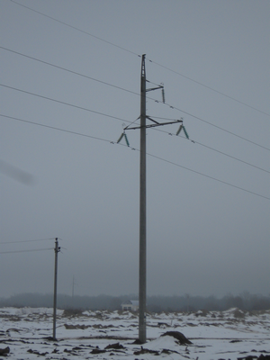 | 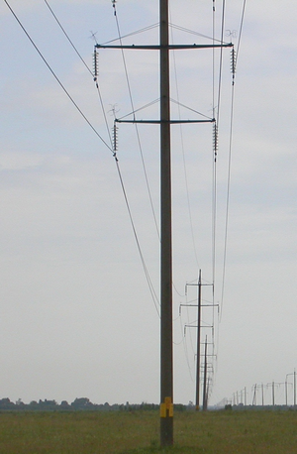
Рисунок. Опоры, установленные непосредственно в грунт.
- Опоры, устанавливаемые на фундаменты.
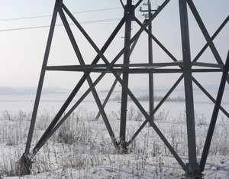
Рисунок. Металлическая опора, установленная на фундамент.
По количеству цепей:
- Одноцепные.
- Двухцепные.
- Многоцепные.
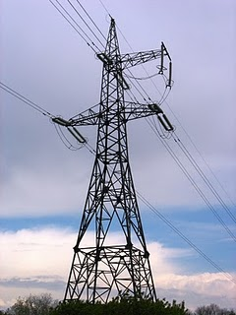 | 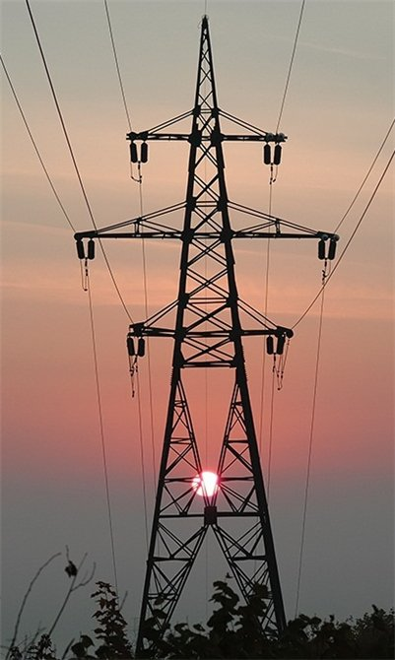 | 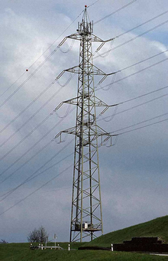
а | б | в
Рисунок. Опоры воздушных линий: а – одноцепные; б – двухцепные; в – многоцепные.
Опоры ВЛ различают также по конструкции, которая зависит от назначения ВЛ, ее напряжения, количества проводов и тросов, подвешиваемых на опоре, их расположения, климатических и других условий. Простейшая конструкция опоры — одиночный столб («свечка»). Кроме «свечки» применяют более сложные опоры: А-образные, треноги, П-образные (портальные), АП-образные и т.д.
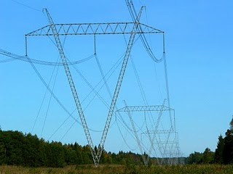 | 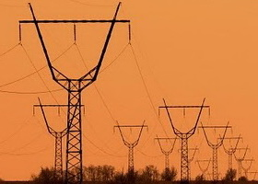 | 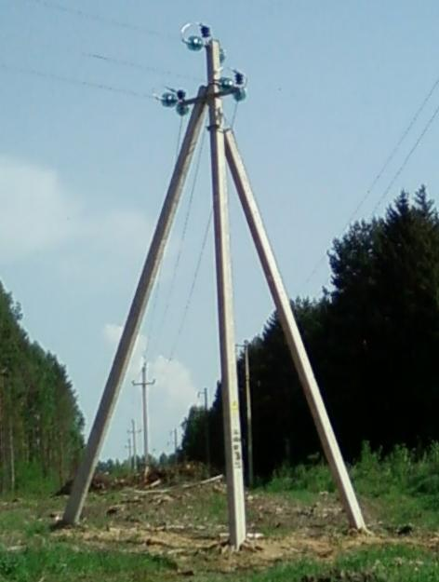
а | б | в
Рисунок. Опоры воздушных линий: а – V-образная опора (типа «набла»); б – Y-образная опора; в – опора типа «тренога».
Кроме типовых конструкций опор ВЛ, на практике также можно встретить и уникальные опоры.
По способу установки:
- Свободностоящие опоры.
- Опоры с оттяжками.
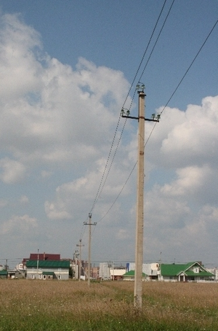 | 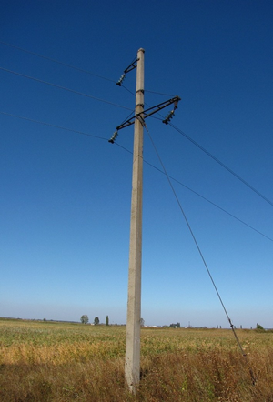
Рисунок. Опоры: а – свободностоящая; б – с оттяжкой.
Оба типа опор могут быть одностоечными и портальными. К свободностоящим опорам относят также А-образные опоры и опоры с подкосами. Свободностоящие опоры рассчитаны на передачу действующих на них нагрузок непосредственно через стойки на грунт или фундамент. Стойки опор с оттяжками передают на грунт или фундамент только вертикальные нагрузки; поперечные и продольные (относительно оси ВЛ) нагрузки передаются на грунт оттяжками, закрепленными за анкерные плиты.

